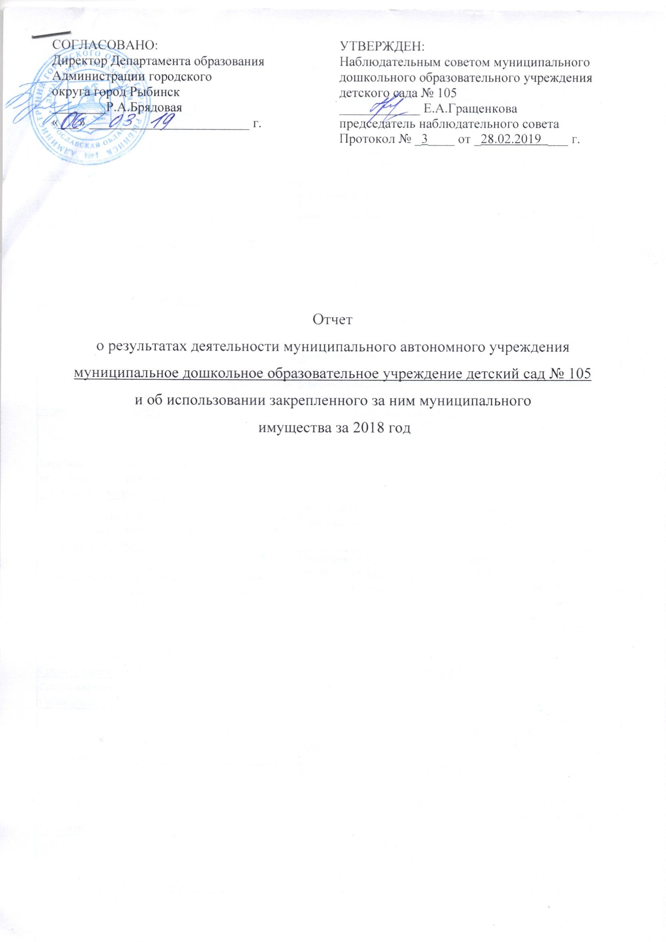

Общие сведения об учреждении
Полное наименование учреждения | муниципальное дошкольное образовательное учреждение детский сад № 105
Сокращенное наименование учреждения | детский сад № 105
Место нахождения учреждения | Российская федерация,152920 Ярославская область, город Рыбинск, улица Корнева, дом 119
Почтовый адрес | Российская федерация,152920 Ярославская область, город Рыбинск, улица Корнева, дом 119
Перечень видов деятельности учреждения, соответствующий его учредительным документам:
-основные виды деятельности | реализация основной общеобразовательной программы дошкольного образования в группах общеразвивающей направленности; - присмотр и уход за детьми.
-иные виды деятельности | реализация дополнительных образовательных программ-дополнительных общеразвивающих программ познавательной, речевой, физической, социально-коммуникативной и художественно-эстетической направленности, в том числе оказание платных образовательных услуг; - осуществление медицинской деятельности -доврачебная помощь-сестринское дело в педиатрии.
Перечень услуг (работ), которые оказываются за плату в случаях, предусмотренных нормативными (правовыми) актами | присмотр и уход за детьми; - платные образовательные услуги: - "Каблучок", - "Занимательная математика"; - "Цветная палитра"; - "Английский язык для малышей"
Потребители услуг (работ), которые оказываются за плату в случаях, предусмотренных нормативными (правовыми) актами | Дети в возрасте от 1 года 6 месяцев до прекращения образовательных отношений
Перечень разрешительных документов (с указанием номеров, даты выдачи и срока действия), на основании которых учреждение осуществляет деятельность | Лицензия на осуществление образовательной деятельности № 190/16 от 22.03.2016 г., серия 76Л02 №0000957, бессрочная. Лицензия на осуществление медицинской деятельности № ЛО-76-01-002062 от 10.12.2016 г., серия Л0 № 0002220,бессрочная.
Среднегодовая численность работников учреждения | 60
Средняя заработная плата работников учреждения | 18 386,10
Состав наблюдательного совета автономного учреждения (фамилия, имя, отчество, должность):
Представители учредителя | Деревянчук Любовь Ивановна - главный специалист отдела дошкольного образования Департамента образования Администрации городского округа город Рыбинск (член Наблюдательного совета)
Представители собственника имущества | Бачурина Ирина Алексеевна - ведущий специалист отдела управления муниципальным имуществом Департамента имущественных и земельных отношений Администрации городского округа город Рыбинск ( член Наблюдательного совета)
Представители общественности | Маркелова Светлана Владимировна  Катеренчук Алексей Юрьевич  Лымарева Любовь Ивановна (члены Наблюдательного совета)
Представители трудового коллектива | Гращенкова Елена Александровна (председатель Наблюдательного совета)  Корнейчук Маргарита Витальевна (член Наблюдательного совета)  Смирнова Елена Николаевна (секретарь Наблюдательного совета)
Представители иных государственных органов, органов местного самоуправления
Показатель:
Количество штатных единиц учреждения | на начало года | на конец года
 | 71,25 | 71,25

Сведения о результатах деятельности учреждения
N п/п | Наименование показателя деятельности | Единица измерения | 2-й предшествующий год |  |  |  | 1-й предшествующий год |  |  |  |  | Отчетный год
1 | Изменение (увеличение, уменьше-ние) балансовой (остаточной) стои-мости нефинансовых активов относи-тельно предыдущего отчетного года | % | Бал. |  | Ост. |  | Бал. |  |  | Ост. |  |  | Бал. |  | Ост.
 |  |  | 5,8 |  | -4,2 |  | 9,6 |  |  | -0,9 |  |  | 1,9 |  | -3,6
2 | Общая сумма выставленных требований в возмещение ущерба по недостачам и хищениям материальных ценностей, денежных средств, а также от порчи материальных ценностей | т.р. | 2,8 |  |  |  | 3,2 |  |  |  |  |  | 2,8
3 | Изменения (увеличение, уменьше-ние) дебиторской задолженности: | т.р. | 1 240,9 |  |  |  | -1 009,8 |  |  |  |  |  | -36,1
 | в разрезе поступлений: |  | 1 059,9 |  |  |  | -1 133,9 |  |  |  |  |  | -171,7
 | в разрезе выплат: |  | 181,2 |  |  |  | 34,1 |  |  |  |  |  | 135,6
4 | Изменения (увеличение, уменьше-ние) кредиторской задолженности: | т.р. | -247,3 |  |  |  | -739,1 |  |  |  |  |  | -122,5
 | в разрезе поступлений: |  | 122,2 |  |  |  | -36,8 |  |  |  |  |  | 103,3
 | в разрезе выплат: |  | -369,5 |  |  |  | -702,3 |  |  |  |  |  | -225,8
5 | Доходы, полученные учреждением от оказания платных услуг (выполнения), работ | т.р. | 5 177,1 |  |  |  | 5 108,0 |  |  |  |  |  | 6 063,0
6 | Цены (тарифы) на платные услуги (работы), оказываемые потребителям | рублей
 | присмотр и уход за детьми | рублей | 138,0 |  |  |  | 138,0 |  |  |  |  |  | 148.40
 | Платные образовательные услуги | рублей
 | Хореография | рублей | 90,0 |  |  |  | 90,0 |  |  |  |  |  | -
 | "Каблучок" | рублей | - |  |  |  | - |  |  |  |  |  | 110,0
 | "Занимательная математика" | рублей | 90,0 |  |  |  | 90,0 |  |  |  |  |  | 110,0
 | "Цветная палитра" | рублей | 90,0 |  |  |  | 90,0 |  |  |  |  |  | 110,0
 | "Английский язык для малышей" | рублей | - |  |  |  | 90,0 |  |  |  |  |  | 110,0
7 | Исполнение муниципального задания | % | 87,2 |  |  |  | 94,5 |  |  |  |  |  | 100
8 | Осуществление деятельности в соответствии с обязательствами перед в страховщиком по обязательному социальному страхованию | % | 100,0 |  |  |  | 100,0 |  |  |  |  |  | 100,0
9 | Общее количество потребителей, воспользовавшихся услугами (работами) учреждения, в том числе: | человек
 | бесплатными, в том числе по видам услуг: | человек | 246 |  |  |  | 251 |  |  |  |  |  | 250
 | платными услугами, в том числе по видам услуг: | человек
 | присмотр и уход за детьми | человек | 246 |  |  |  | 251 |  |  |  |  |  | 250
 | Хореография | человек | 38 |  |  |  | 25 |  |  |  |  |  | -
 | "Каблучок" | человек | - |  |  |  | - |  |  |  |  |  | 46
 | "Занимательная математика" | человек | 33 |  |  |  | 24 |  |  |  |  |  | 50
 | "Цветная палитра" | человек | 20 |  |  |  | 30 |  |  |  |  |  | 70
 | "Английский язык для малышей" | человек | - |  |  |  | 35 |  |  |  |  |  | 61
10 | Средняя стоимость получения платных услуг для потребителей, в том числе по видам: | т.р.
 | присмотр и уход за детьми | т.р. | 20,9 |  |  |  | 20,0 |  |  |  |  |  | 37,1
 | Хореография | т.р. | 2,3 |  |  |  | 1,3 |  |  |  |  |  | -
 | "Каблучок" | т.р. | - |  |  |  | - |  |  |  |  |  | 1,0
 | "Занимательная математика" | т.р. | 2,0 |  |  |  | 2,2 |  |  |  |  |  | 1,1
 | "Цветная палитра" | т.р. | 2,3 |  |  |  | 1,8 |  |  |  |  |  | 1,5
 | "Английский язык для малышей" | т.р. | - |  |  |  | 1,1 |  |  |  |  |  | 3,0
11 | Поступления, в разрезе поступлений, предусмотренных планом финансово-хозяйственной деятельности учреждения: | т.р. | План | Факт |  |  | План |  | Факт |  |  |  | План |  |  | Факт
 |  |  | 29 969,4 | 28 023,5 |  |  | 29 915,2 |  | 28 941,9 |  |  |  | 30 486,0 |  |  | 29 958,7
 | Выплаты, в разрезе выплат,предусмотренных планом финансово - хозяйственной деятельности учреждения: | т.р. | 30 618,3 | 27 183,4 |  |  | 29 915,2 |  | 28 388,0 |  |  |  | 30 486,0 |  |  | 30 077,5
13 | Прибыль после налогообложения в отчетном периоде | т.р. | - |  |  |  | - |  |  |  |  |  | -

